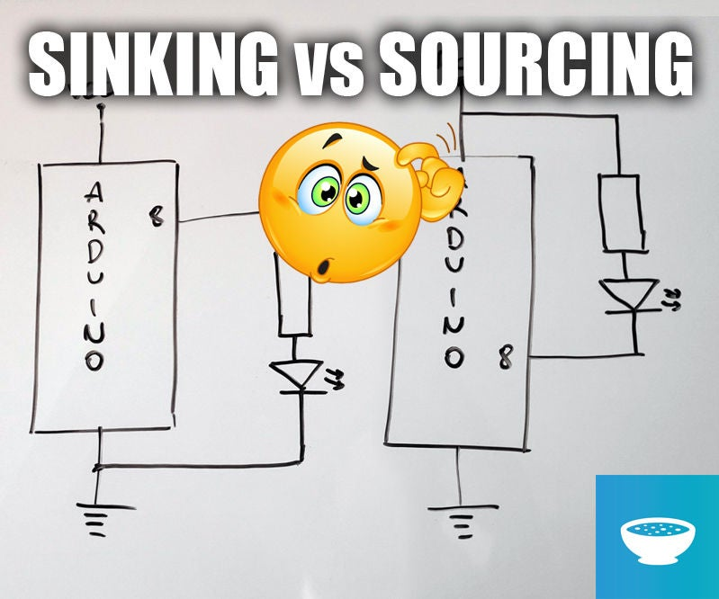
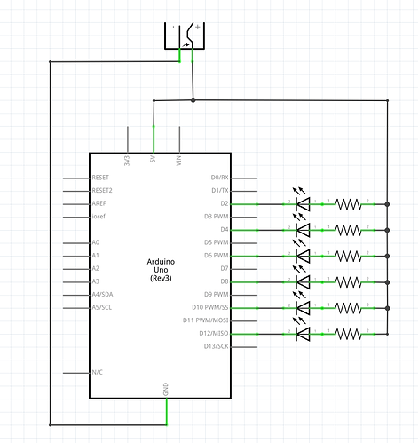

🔌 Zwei Varianten
A) LED gegen VCC (empfohlen)
Pin ──► LED ──► Widerstand ──► VCC
B) LED gegen Masse (nicht optimal)
Masse ──► Widerstand ──► LED ──► Pin

⚡ Der entscheidende Punkt: Sinking vs. Sourcing
Begriff | Bedeutung
Sourcing | Pin liefert Strom (Pin = HIGH)
Sinking | Pin zieht Strom nach Masse (Pin = LOW)
👉 Arduino-Pins können Strom besser „sinken“ als „sourcen“

📊 Strombelastbarkeit (ATmega328P / Arduino Uno)
- Max. pro Pin: ca. 20 mA
- Empfohlen: ≤ 10 mA
- Intern:
  - Transistor nach GND ist stärker
  - Transistor nach VCC ist schwächer
➡️ LED gegen Masse = stabiler Pegel + weniger Stress für den Pin

✅ Vorteile von LEDs gegen Masse
✔ bessere Stromaufnahme
✔ geringerer Spannungsabfall im Pin
✔ sauberere HIGH-Pegel
✔ Standard in Datenblättern
✔ identisch zu Industrie-Schaltungen
💡 Merksatz:
„Pins mögen es lieber, Strom zu schlucken als zu liefern.“

Korrekte Schaltung: LED gegen Masse schalten

✅ RICHTIG (Low-Side / Strom sinken)
VCC ──► Widerstand ──► LED ──► Pin
│
GND (über internen Transistor)
🔹 Pin = LOW → LED AN
🔹 Pin = HIGH → LED AUS
➡️ Der Pin zieht Strom nach Masse
➡️ Das nennt man SINKING
➡️ Genau das ist strommäßig besser

❌ Alternative (High-Side / Strom liefern)
Pin ──► LED ──► Widerstand ──► GND
🔹 Pin = HIGH → LED AN
🔹 Pin = LOW → LED AUS
➡️ Der Pin muss Strom liefern (SOURCING)
➡️ Elektrisch ungünstiger

3️⃣ Warum SINKING strommäßig besser ist als SOURCING

🔬 Intern im Arduino-Pin (vereinfacht)
VCC
│
[schwacher Transistor]
│
PIN
│
[starker Transistor]
│
GND
➡️ Transistor nach GND ist stärker

⚡ Praktische Folgen
Eigenschaft | Sinking (gegen GND) | Sourcing (gegen VCC)
Max. Strom | höher / stabiler | geringer
Spannungsabfall | kleiner | größer
Verlustleistung im Pin | geringer | höher
Pegelstabilität | besser | schlechter
➡️ LEDs leuchten gleichmäßiger
➡️ Weniger Stress für den µC
➡️ Sauberer LOW-Pegel

4️⃣ Jetzt der Bogen zu den Tastern (interner Pull-Up)

🔘 Taster-Schaltung (Standard!)
Pin ──► Taster ──► GND
pinMode(pin, INPUT_PULLUP);
Intern:
VCC
│
[ ~30 kΩ Pull-Up ]
│
PIN ──► Taster ──► GND

Zustandstabelle
Taster | Pin
offen | HIGH
gedrückt | LOW
➡️ Auch hier zieht der Pin nach GND
➡️ Gleiches Prinzip wie bei der LED

5️⃣ Warum Embedded-Designer das lieben
✔ gleiche Logik für LEDs, Taster, Optokoppler, Relais
✔ LOW = „aktiv“ → failsafe
✔ weniger Störungen
✔ Standard in Datenblättern
✔ funktioniert perfekt mit internen Pull-Ups
💡 Industrie-Merksatz:
„Signale sind aktiv LOW, geschaltet wird nach Masse.“

6️⃣ Kurz & korrekt zusammengefasst

✅ LED (empfohlen)
VCC → Widerstand → LED → Pin
Pin = LOW → LED AN

✅ Taster (empfohlen)
Pin → Taster → GND
INPUT_PULLUP aktiv
➡️ Pin arbeitet immer als Stromsenke
➡️ Das ist elektrisch robuster

